 | Bollettino  della Società letteraria

Spedizione in A.P. art. 2 comma 20/c L.662/96. Filiale di Verona mensile anno XV n. 4 luglio 2002 . Aut. Tribunale di Verona. n. 59 del 24/07/53. Redazione piazzetta Scalette Rubiani 1, Verona telefono e fax 045595949 Società Letteraria http://www.societaletteraria.it; societaletteraria@societaletteraria.it. Direttore responsabile: Alberto Battaggia; Coordinatore: Francesco Monicelli.
Impaginazione e stampa: Società Letteraria

Cari Soci,

sono trascorsi sette mesi, da quando il nuovo Consiglio di conservazione si è insediato alla guida della Società Letteraria, e mi sembra opportuno proporvi un primo, parziale bilancio della gestione.

Iniziamo dal restauro dell’edificio.

Ottime notizie: superati alcuni problemi tecnici, la Sovrintendenza, che ha competenze esclusive in merito, ci ha confermato che dal 1 luglio ricominceranno i lavori relativi all’ala dell’edificio su Piazza Bra. L’intervento durerà presumibilmente fino a settembre, dopodiché la ristrutturazione del piano superiore sarà ultimata, almeno sotto un profilo murario. Al completamento definitivo mancheranno le solo le finiture, che potremo programmare con tempi certi. Come vi ho descritto nel notiziario di marzo, tutta quest’ala sarà riservata ai Soci, che potranno contare su altre stanze di studio dotate di postazioni multimediali. L’ala su Via Bertoni sarà invece destinata a magazzino librario. Ci scusiamo per gli inevitabili disagi; i servizi del sodalizio, tuttavia, non ne risentiranno: l’emeroteca è stata spostata in Sala Montanari.

Arredo e destinazione sale

Appena completati i lavori descritti, quindi, presumibilmente, in ottobre, dedicheremmo alla conversazione una nuova sala. Abbiamo già acquistato l’arredo necessario (un divano e alcune poltrone). L’orientamento è quello di ripristinare la tradizionale entrata, davanti al pianerottolo delle scale; destinare la sala d’angolo alla

portineria (come è sempre stato, in realtà); e riservare l’ampia sala attualmente adibita a portineria a sala conversazione. Le esigenze di sorveglianza dell’entrata saranno soddisfatte mediante telecamere.

Patrimonio bibliotecario

Il fatto più rilevante dell’anno è stata la Convenzione firmata con l’Itis Galileo Ferraris. Grazie ad essa, la scuola, che dista poche centinaia di metri dalla Letteraria, ospiterà da 10 a 15 mila libri del sodalizio. Questo permetterà di riattivare il servizio consultazione e prestito a favore dei Soci, su prenotazione. Altri 60-80 mila rientreranno invece in sede, ultimata la ristrutturazione. Ricordo che limiti di ordine statico impediscono in ogni caso di ricollocare nel piano superiore tutto il patrimonio bibliotecario della Società, stimabile attorno ai 180 mila volumi. L’accordo col Ferraris risulta perciò particolarmente importante.

Rapporti istituzionali

Per un istituto come la Società Letteraria, profondamente radicato nella realtà cittadina, molto attivo sul piano culturale, impegnato in onerosissimi investimenti per la ristrutturazione dell’edificio, i rapporti istituzionali rappresentano un aspetto gestionale molto significativo. Ho potuto constatare direttamente quanta considerazione e stima circondino la Letteraria: mi riferisco agli istituti di credito, Banca Popolare di Verona e Cassa di risparmio innanzitutto; agli enti locali (Comune e Regione specialmente); al ministero dei Beni culturali; ai media. Si tratta di un patrimonio prezioso di credibilità che ci stiamo impegnando a rafforzare.

Personale

La Società Letteraria può contare su due dipendenti - Germana Chieppe in segreteria e Leone Zampieri in biblioteca - davvero efficienti, responsabili e sinceramente legati alla società. Qualche problema rischia di venire invece dagli obiettori di coscienza: non sul piano del servizio, ma del loro numero. La Convenzione col ministero ne prevede 8, ma in questo momento ne abbiamo in assegnazione solo tre. La conseguenza più rilevante riguarda gli orari di apertura della sede. Senza obiettori, come si può intuire, la Letteraria potrebbe garantire l’orario continuato attuale (dalle 9 alle 20 tutti i giorni della settimana) solo con costi del personale altissimi e per questo insostenibili. Naturalmente stiamo sollecitando il ministero perché rispetti la Convenzione; ma accade, come in questi mesi, che il servizio si riduca notevolmente. Noi cercheremo in tutti i modi, anche modificando drasticamente l’orario dei dipendenti, di garantire l’apertura della sede. In ogni caso, se in settembre si profilasse una situazione ancora così difficile, dovremo seriamente pensare a delle soluzioni diverse. Ci scusiamo, in ogni caso, per eventuali ed episodici disagi sotto questo profilo.

Attività culturale

Il bilancio provvisorio appare molto positivo. Le iniziative della Letteraria - conferenze, tavole rotonde, convegni - sono state numerose, di considerevole livello culturale (in certi casi ottimo) e di grande richiamo. Un successo superiore alle più rosee previsioni ha avuto PoesiaFestival di Verona e della Valpolicella: una manifestazione che si è articolata in ventun eventi, lungo un mese intero, ospitati nei cortili medievali della città e nelle ville della Valpolicella. Abbiamo avuto un pubblico numerosissimo in ogni occasione, un’attenzione straordinaria da parte dei media e molti riconoscimenti da parte di cittadini e amanti della poesia. Ripeteremo senza dubbio l’esperienza.
Programmi

In settembre, come vi ho annunciato, vorremmo sperimentare l’attivazione di alcuni seminari riservati esclusivamente ai Soci. Attualmente stiamo pensando a due sezioni: “Idea città”, dedicato a discutere problematiche di ampio respiro (dal piano regolatore alla gestione dei beni culturali); e “Intersezioni”, dedicata a tematiche prettamente culturali (dalla letteratura alla filosofia all’arte). Gli incontri avverrebbero in orario serale, vedranno la partecipazione di ospiti illustri e hanno diversi obiettivi: valorizzare le competenze e gli interessi dei nostri Soci; alimentare una vita di relazione che ci sembra fondamentale in un sodalizio come il nostro; fornire un contributo disinteressato e di qualità al dibattito amministrativo della città; approfondire tematiche da proporre, eventualmente, in forma pubblica.
Continueranno poi le iniziative tradizionali della Letteraria; vi segnalo, fra le altre, un intervento sulla “questione giustizia”, al quale parteciperanno giornalisti, politologi e magistrati di Milano e di Brescia.

Prima di salutarvi, vi ricordo che se vorrete farci avere dei suggerimenti o delle proposte saremo lieti di esaminarle. Se avete piacere di contattarmi, anche in estate, per un incontro o una conversazione telefonica fatelo sapere in segreteria.

Desidero infine rivolgere un caldo ringraziamento a tutti i colleghi del Consiglio di Conservazione e della Commissione scientifico-letteraria per la collaborazione prestata.

Un caro saluto a tutti voi e…buone vacanze!

Il presidente

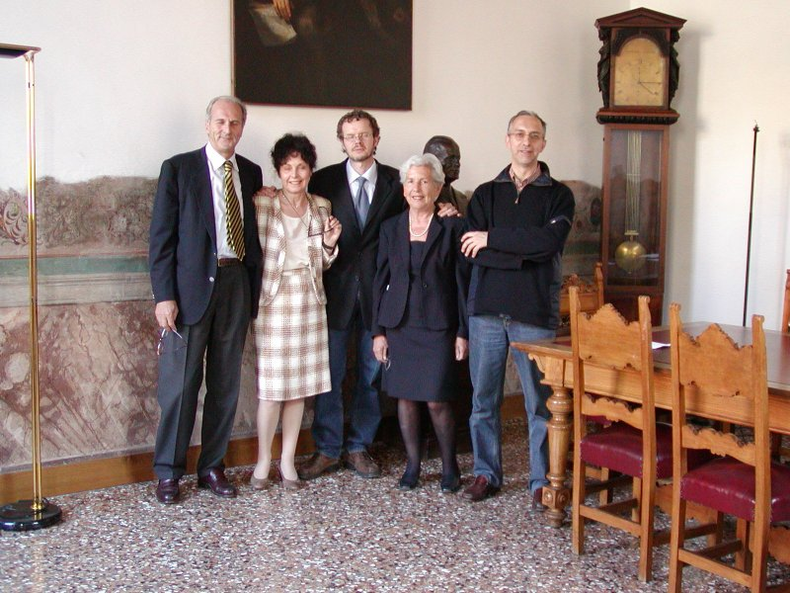

Alcuni componenti del Consiglio di Conservazione:
Da sinistra, Francesco Benedetti, Gloria Rivolta, il presidente Alberto Battaggia,
Anna Tantini e Francesco Monicelli

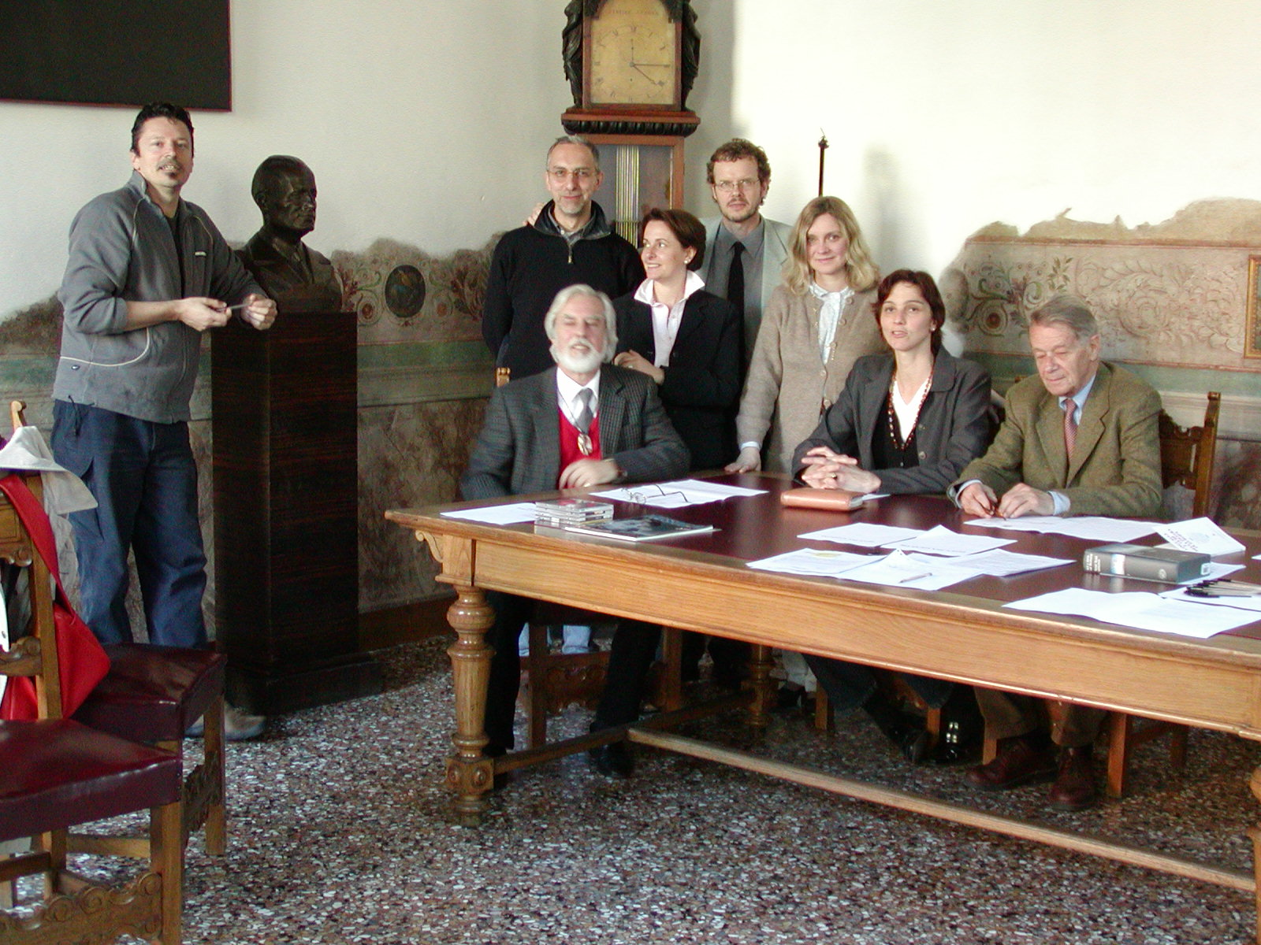

Alcuni componenti della Commissione scientifico-letteraria.
Da sinistra, Carlo Saletti, Arnaldo Ederle (seduto), Francesco Monicelli,
Daniela Brunelli, il presidente Alberto Battaggia, Albertina Dalla Chiara, Carmen Ohlmes, Giovanni Dusi

La Società Letteraria è un’associazione dotata di personalità giuridica. Essa è retta da un Consiglio di conservazione, di durata triennale, competente sotto un profilo amministrativo; e da una Commissione scientifico letteraria, di durata annuale, che presiede all’attività culturale ed editoriale.  Presidente Onorario Giambattista Ruffo  Consiglio di Conservazione  Presidente Alberto Battaggia  Vicepresidente Francesco Monicelli  Bibliotecario Daniela Brunelli  Vicebibliotecari Anna Tantini  Amministratore Alberto Righini  Viceamministratore Francesco Benedetti  Segretario Gloria Rivolta  Vicesegretario Giuliano Taddei Saltini  Commissione Scientifico Letteraria  Membro Paola Azzolini  “ Albertina Dalla Chiara  “ Giovanni Dusi  “ Arnaldo Ederle  “ Maria Geneth  “ Carmen Ohlmes  “ Carlo Saletti  “ Martina Zaninelli  Revisori Dei Conti  Lamberto Lambertini, Francesco Turchiarulo, Antonio Zamboni Supplente Giuseppe Manni  Corte Arbitrale  Pietro Clementi, Dario Donella, Giuseppe Magnano, Maurizio Pedrazza Gorlero, Giangiacomo Reichenbach  Assemblea dei Soci  Presidente Giovanni Tantini  Vicepresidente Zeno Caponi  Segretario Mario Sandrini  Vicesegretario Michela Merighi | La Società Letteraria, p.zz.tta Scalette Rubiani 1, 37121 Verona, è aperta tutti i giorni dalle ore 9.00 alle ore 20.00.  La quota annua di iscrizione è attualmente di 103 euro (199.435 lire).  Per informazioni, rivolgersi alla segreteria: 04595949,  societaletteraria@letteraria.it, letteraria.vr@libero.it

